

Manter Zona de Pressão
O objetivo desta funcionalidade é permitir a manutenção (alteração ou exclusão) dos dados cadastrados de uma zona de pressão cadastrada no GSAN. Ela pode ser acessada via Menu do Sistema através do caminho: GSAN > Operacional > Zona de Pressão > Manter Zona de Pressão.
Feito isso, o sistema acessa a tela de filtro abaixo:

Observação
Informamos que os dados exibidos nas telas a seguir são fictícios, e não retratam informações de clientes.
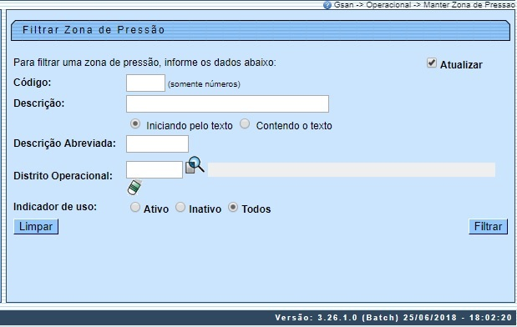

Marque o checkbox do campo Atualizar para que o sistema exiba a tela Atualizar Zona de Pressão, caso só exista um registro que atenda aos parâmetros de pesquisa informados. Caso o checkbox esteja desmarcado e mais de um registro atenda aos parâmetros de pesquisa, será exibida a tela Manter Zona de Pressão, onde será possivel escolher qual o registro deve ser atualizado, clicando no link do campo Descrição.
Dito isso, informe os parâmetros que julgar necessários e clique no botão . Com base nos parâmetros informados nos campos, é exibida a tela abaixo, contendo os registros que atenderam ao filtro de pesquisa:
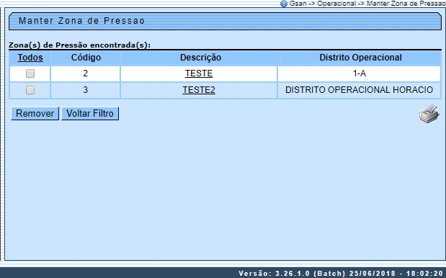

Para excluir um ou mais itens da tela acima, marque no(s) checkbox(s) correspondente(s) ou selecione todos os itens clicando no link Todos. Em seguida, clique no botão .
Para gerar o relatório com as zonas de pressão cadastradas, clique no botão e visualize o relatório conforme modelo AQUI. Para atualizar os dados do sistema de esgoto, clique no link correspondente do campo Descrição. Feito isso, o sistema acessa a tela para atualização:
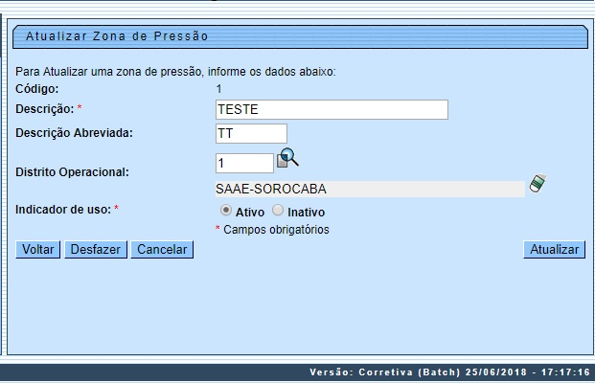

Agora, faça as modificações que julgar necessárias (para detalhes sobre o preenchimento dos campos clique AQUI). Em seguida, clique no botão . O sistema efetua algumas validações:
- Verificar preenchimento dos campos:
  - Caso o usuário não informe o conteúdo de algum campo necessário à atualização da zona de pressão, o sistema exibe a mensagem: Informe « nome do campo que não foi preenchido ».
- Atualização realizada por outro usuário:
  - Caso o usuário tente atualizar uma zona de pressão já atualizada durante a manutenção corrente, o sistema exibe a mensagem: Esse(s) registro(s) foi (ram) atualizado(s) ou removido(s) por outro usuário durante a operação. Realize uma nova manutenção.
- Verificar sucesso da transação:
  - Caso o código de retorno da operação efetuada no banco de dados seja diferente de zero, o sistema exibe a mensagem conforme o código de retorno.
- Verificar existência do distrito operacional:
  - Caso o código do distrito operacional informado não exista no sistema, com indicador de uso igual a ativo, o sistema exibe a mensagem: Distrito Operacional inexistente.

MODELO DE RELATÓRIO: ZONAS DE PRESSÃO CADASTRADAS
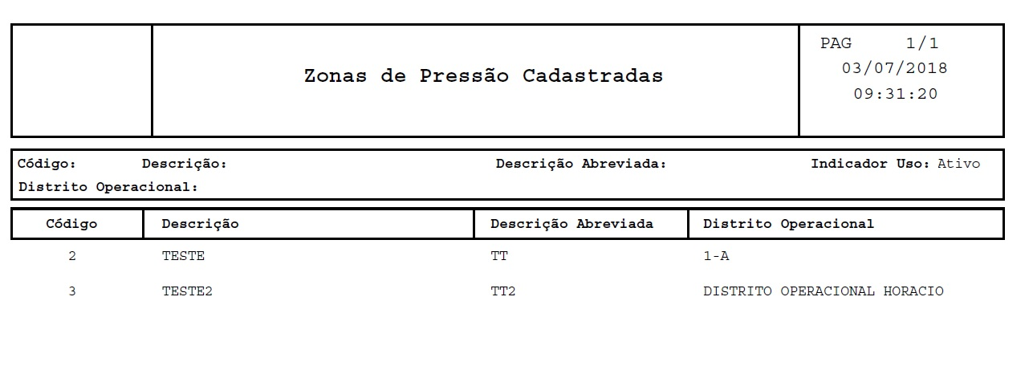

Tela de Sucesso
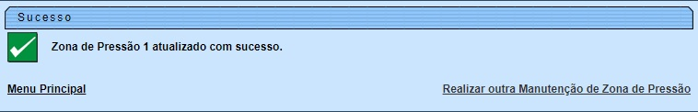

Preenchimento dos Campos
Campo | Orientações para Preenchimento
Código | Este campo é exibido pelo sistema e não permite alteração.
Descrição | Campo obrigatório. Informe a descrição da zona de pressão, com no máximo 30 (trinta) caracteres sem caracteres especiais.
Descrição Abreviada | Informe a descrição abreviada da área operacional, com no máximo 06 (seis) caracteres sem caracteres especiais.
Distrito Operacional | Campo obrigatório - Selecione uma das opções disponibilizadas pelo sistema.
Indicador de Uso | Campo obrigatório. Informe com até três dígitos o código do distrito ou clique em para selecioná-lo AQUI. O nome do distrito aparecerá no campo ao lado. Para apagá-lo, clique em .

Funcionalidade dos Botões
Botão | Descrição da Funcionalidade
 | Ao clicar neste botão, o sistema permite consultar um dado nas bases de dados.
 | Ao clicar neste botão, o sistema apaga o conteúdo do campo em exibição.
 | Ao clicar neste botão, o sistema limpa o conteúdo dos campos na tela.
 | Ao clicar neste botão, o sistema cancela a operação e retorna à tela principal.
 | Ao clicar neste botão, o sistema comanda a execução do filtro com base nos parâmetros informados.
 | Ao clicar neste botão, o sistema comanda geração do relatório com as zonas de pressão, conforme modelo.
 | Ao clicar neste botão, o sistema remove o(s) item(ns) selecionado(s) da base de dados.
 | Ao clicar neste botão, o sistema retorna à tela de filtro.
 | Ao clicar neste botão, o sistema volta à tela anterior.
 | Ao clicar neste botão, o sistema desfaz o último procedimento realizado.
 | Ao clicar neste botão, o sistema comanda a atualização dos dados.

Referências
Manter Zona de Pressão

Termos Principais
Zona de Pressão
Operacional
Clique aqui para retornar ao Menu Principal do GSAN

